БАШКОРТОСТАН РЕСПУБЛИКАһЫ  МИШКӘ РАЙОНЫ  МУНИЦИПАЛЬ РАЙОНЫНЫҢ  ОЛО ШАҘЫ АУЫЛ СОВЕТЫ  АУЫЛ БИЛӘМӘҺЕ  ХАКИМИӘТЕ  452345 Оло Шаҙы ауылы,Али Карнай урамы,7  Тел: 2-33-40 | 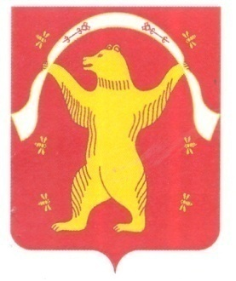 | РЕСПУБЛИКА БАШКОРТОСТАН  АДМИНИСТРАЦИЯ  СЕЛЬСКОГО ПОСЕЛЕНИЯ  БОЛЬШЕШАДИНСКИЙ СЕЛЬСОВЕТ  МУНИЦИПАЛЬНОГО РАЙОНА  МИШКИНСКИЙ РАЙОН  452345 д.Большие Шады,улица Али Карная,7  Тел:2-33-40

КАРАР ПОСТАНОВЛЕНИЕ
16 март 2021 йыл № 18 16 марта 2021 год
О присвоении адреса объектам адресации
Руководствуясь Федеральным законом от 06.10.2003 №131-ФЗ "Об общих принципах организации местного самоуправления в Российской Федерации", Федеральным законом от 28.12.2013 №443-ФЗ "О федеральной информационной адресной системе и о внесении изменений в Федеральный закон "Об общих принципах организации местного самоуправления в Российской Федерации", Правилами присвоения, изменения и аннулирования адресов, утвержденными Постановлением Правительства Российской Федерации от 19.11.2014 №1221 п о с т а н о в л я ю:

- Присвоить следующий адрес :
- нежилому зданию (кадастровый номер 02:39:080202:54)
Российская Федерация, Республика Башкортостан, Мишкинский муниципальный район, сельское поселение Большешадинский сельсовет, деревня Иштыбаево, улица Кирова, дом 7а.

2. Контроль за исполнением настоящего Постановления оставляю за собой.

Главы сельского поселения Р.К. Аллаяров

